PQC-SAT
Mini-experimento sobre criptografia pós-quântica, falhas transitórias e proteção de integridade em um OBC COTS

Integrantes: Amon Sinder Souza Pires e Lucas Silva Mendonça
Universidade Federal Fluminense (UFF)
TCC00230 Introdução à Criptografia 2026.1
Junho de 2026

DOCUMENTO DESCRITIVO DO SEMINÁRIO
Proposta consolidada com protótipo visual funcional

Resumo
Este seminário apresenta o PQC-SAT, um mini-experimento didático sobre o impacto de falhas transitórias em sistemas embarcados que utilizam criptografia pós-quântica. Um ESP32 representa um computador de bordo COTS de um CubeSat educacional, enquanto um notebook atua como estação de controle. A proposta compara o mesmo conjunto reproduzível de bit-flips em dois cenários: transmissão sem proteção adicional e transmissão com um guardião leve de integridade, inicialmente CRC-32. O dashboard visual já está funcional, enquanto a mutação real de bytes, o firmware e a integração serial compõem a arquitetura experimental descrita. Resultados numéricos ainda não são apresentados, pois a coleta experimental não foi executada.

1. Contexto e motivação
CubeSats utilizam frequentemente componentes comerciais pela redução de custo e tempo de desenvolvimento. Entretanto, componentes COTS não são necessariamente tolerantes à radiação e podem sofrer falhas transitórias, como inversões de bits em memória ou em mensagens. Ao mesmo tempo, o NIST padronizou o ML-KEM no FIPS 203, tornando relevante discutir a execução de criptografia pós-quântica em plataformas embarcadas com recursos limitados.
O recorte do seminário não busca reproduzir radiação real nem realizar uma campanha aeroespacial completa. A proposta é uma demonstração controlada que evidencia uma ideia central de cibersegurança: um algoritmo forte não elimina falhas de implementação, comunicação ou integridade.

2. Problema de pesquisa e hipótese
Pergunta principal: o que acontece quando um bit-flip altera uma mensagem ou sessão criptográfica em um OBC COTS, e como um mecanismo leve de integridade muda o resultado observado?
Hipótese: a aplicação de um guardião de integridade reduz as corrupções aceitas silenciosamente, com custo de processamento compatível com um perfil restrito de ESP32.

3. Objetivos

3.1 Objetivo geral
Construir uma demonstração visual, reproduzível e tecnicamente auditável sobre falhas transitórias e detecção de corrupção em um sistema embarcado inspirado em CubeSats.

3.2 Objetivos específicos
- Gerar uma campanha determinística de falhas por seed.
- Aplicar bit-flips reais em payloads ou ciphertexts.
- Comparar os mesmos faults com e sem CRC-32.
- Classificar sucesso, falha silenciosa e erro detectado.
- Registrar eventos e métricas em CSV.
- Avaliar tempo, memória e tamanho de firmware no ESP32.
- Apresentar o experimento em uma narrativa de aproximadamente 20 minutos.

4. Arquitetura proposta
O notebook executa o dashboard, controla a campanha de falhas, registra resultados e apresenta a visualização. O ESP32 executa o firmware embarcado e troca comandos e telemetria por UART. O modo simulado permanece disponível como fallback demonstrável.
Componente | Responsabilidade
Dashboard Pygame | Interface, console, timeline e comparação dos cenários.
ExperimentEngine | Geração da campanha, mutação de bytes e classificação.
SerialBridge | Comunicação assíncrona e versionada com o ESP32.
Firmware ESP32 | Payload, guardião, telemetria, watchdog e backend criptográfico.
CSV | Evidência reproduzível das tentativas e métricas.

5. Metodologia experimental
Uma única campanha de faults será criada e reaplicada aos dois cenários, impedindo que resultados diferentes sejam consequência de sorteios diferentes.
- Gerar payload e valor de referência.
- Selecionar byte e máscara de bit a partir da seed da campanha.
- Executar o cenário A sem proteção adicional.
- Executar o cenário B com CRC-32 usando exatamente o mesmo fault.
- Classificar o resultado e registrar tempo, memória e bytes antes/depois.
- Repetir a campanha no modo simulado e, se viável, no ESP32.
Resultado | Definição operacional
OK | Os dados recebidos permanecem iguais aos originais.
SILENT | Os dados foram alterados e aceitos sem detecção.
DETECTED_GUARD | O CRC divergiu do valor de referência.
KEY_MISMATCH | O harness observou segredos de sessão diferentes.
PROTOCOL_REJECT | Uma confirmação autenticada da sessão falhou.

6. Perfil embarcado OBC-1U-LIMITED
O ESP32 não será apresentado como representação universal de um CubeSat. Será usado como OBC COTS educacional sob um orçamento operacional explícito, comparado também ao baseline integral da placa.
Recurso | Perfil limitado
CPU | Um core dedicado, 80 MHz.
RAM | Sem PSRAM; orçamento de 256 KiB.
Flash | Aplicação com até 1 MiB.
Rádio | Wi-Fi e Bluetooth desativados.
Comunicação | UART, frames de até 256 bytes.
Telemetria | 1 Hz no modo nominal.
Persistência | Ring buffer local de 128 eventos.
Saúde | Watchdog, brownout e free heap monitorados.

A comparação BASELINE × OBC-1U-LIMITED evita atribuir ao algoritmo um custo causado apenas pela limitação experimental escolhida.

7. Protótipo atual
O dashboard fullscreen já foi implementado em Python com pygame-ce. Ele contém a visualização do CubeSat, painel de telemetria, console e indicadores de falha. Nesta versão, os resultados ainda são simulados e estão identificados como tal. A interface não afirma que ML-KEM, CRC ou ESP32 já estejam ativos.
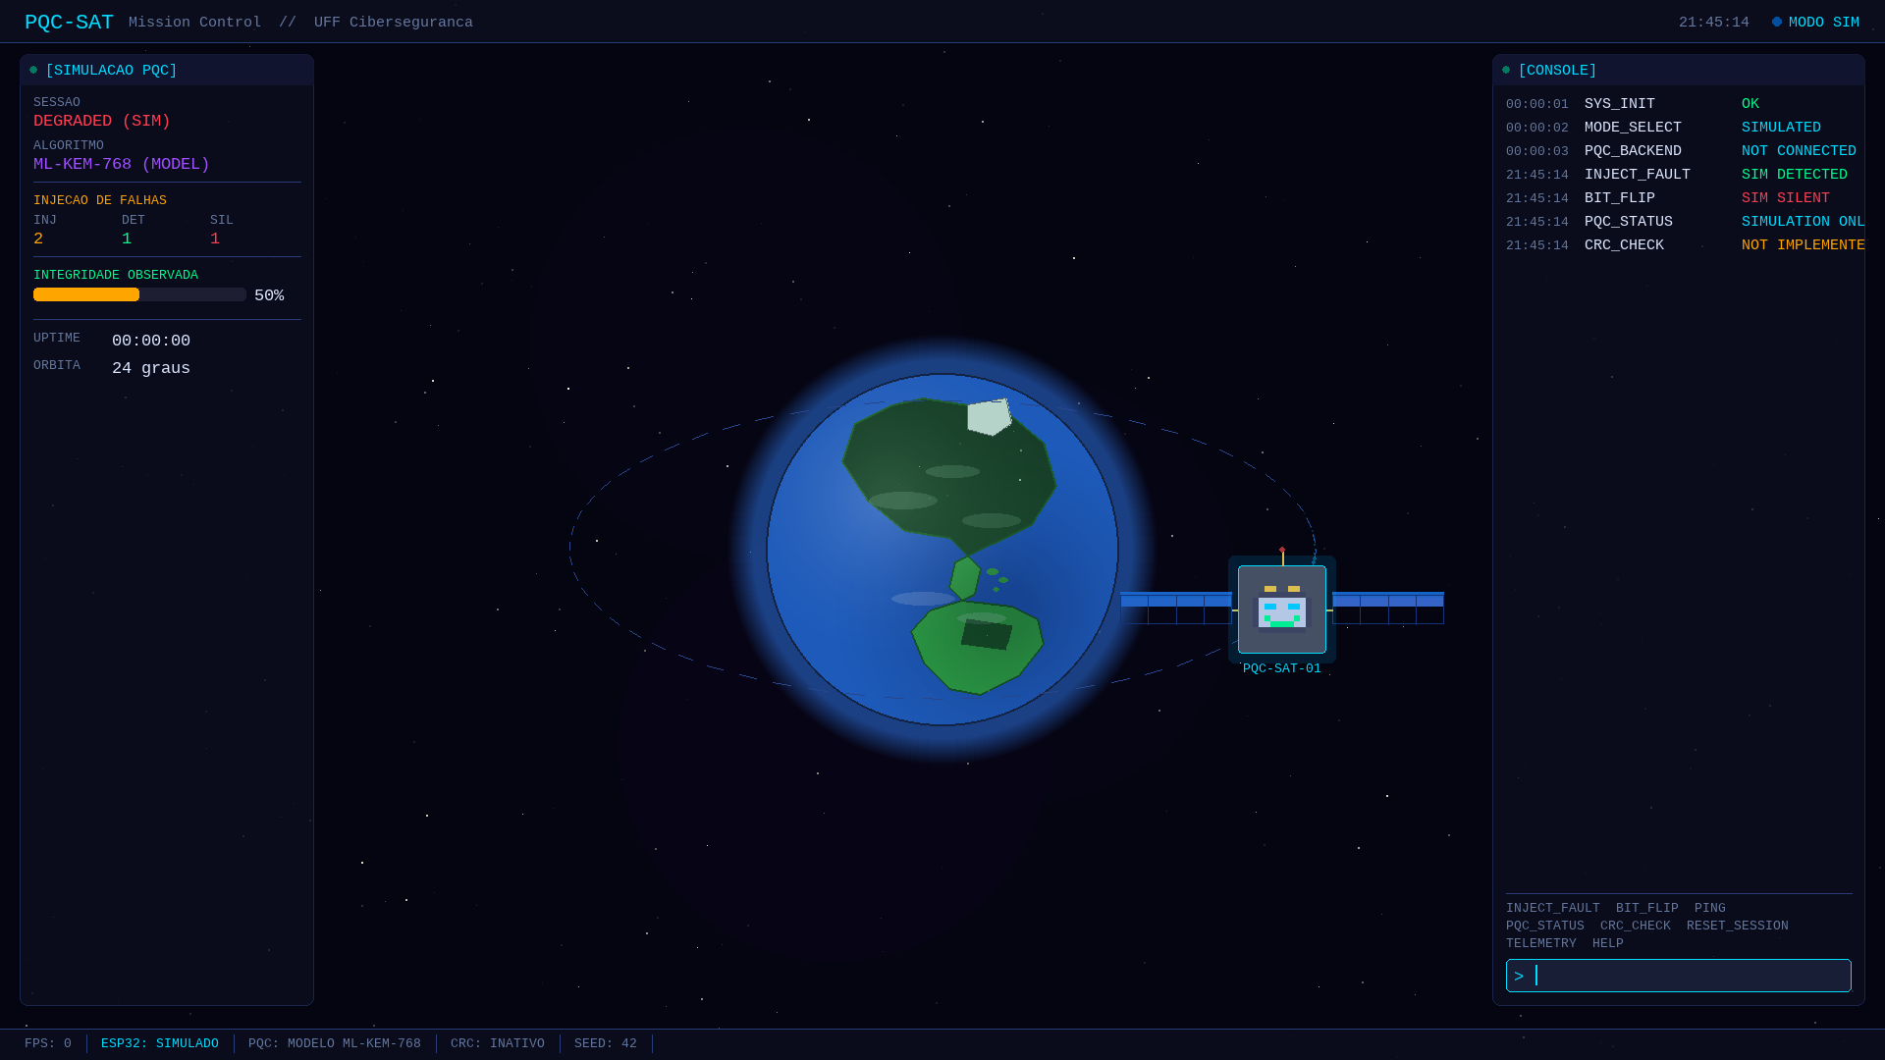
Figura 1 — Dashboard atual do PQC-SAT. Os dados exibidos são simulados.

8. Métricas e resultados esperados
- Número total de tentativas.
- Falhas silenciosas e erros detectados por cenário.
- Tempo por operação e overhead do guardião.
- Pico de RAM e tamanho do firmware.
- Ocorrências de watchdog, reset ou falha de protocolo.
Resultado esperado, ainda não medido: o cenário com CRC-32 deve detectar bit-flips dentro da região protegida, enquanto o cenário sem guardião pode aceitar payloads alterados. Nenhuma porcentagem será apresentada antes da coleta.

9. Limitações e validade
- Bit-flips são injetados por software; não há fonte real de radiação.
- O perfil OBC-1U-LIMITED é didático e não representa todos os CubeSats.
- O protótipo atual ainda não fornece resultados experimentais.
- Comparar segredos no harness não equivale à detecção autônoma do receptor.
- Medições de energia só serão afirmadas se houver instrumentação adequada.

10. Conclusão
O PQC-SAT transforma um tema abstrato em uma demonstração visual e reproduzível. A contribuição principal não é afirmar que um algoritmo pós-quântico é inseguro, mas demonstrar que segurança também depende da integridade dos dados, do protocolo e das restrições do hardware. A entrega atual consolida problema, hipótese, metodologia, protótipo e critérios de validação para o seminário.

Referências
NIST. FIPS 203: Module-Lattice-Based Key-Encapsulation Mechanism Standard. 2024.
SEGATZ, F.; AL HAFIZ, M. I. Efficient Implementation of CRYSTALS-KYBER Key Encapsulation Mechanism on ESP32. arXiv:2503.10207, 2025.
AZEVEDO, B. L.; LAGROTA, V.; RIBEIRO, M. V. Multicore Implementation of ML-KEM on Embedded Devices. SBSeg, 2025. DOI: 10.5753/sbseg.2025.9783.
RAVI, P. et al. Side-channel and Fault-injection attacks over Lattice-based Post-quantum Schemes. ACM TECS, 2023.
PAIVA, D. et al. Fault injection platform for affordable verification and validation of CubeSats software. LADC, 2021.
ESPRESSIF SYSTEMS. ESP32 Series Datasheet.

